|  |  |
| --- | --- |
|  | **Министерство науки и высшего образования Российской Федерации**  **Федеральное государственное бюджетное образовательное учреждение**  **высшего образования**  **«Московский государственный технический университет**  **имени Н.Э. Баумана**  **(национальный исследовательский университет)»**  **(МГТУ им. Н.Э. Баумана)** |

ФАКУЛЬТЕТ «Информатика и системы управления»____________________________________

КАФЕДРА «Программное обеспечение ЭВМ и информационные технологии»______________

ДИСЦИПЛИНА «Архитектура ЭВМ»______________

**Лабораторная работа № 4**

|  |  |
| --- | --- |
| **Студент**  Чалый А. А.  **Группа** ИУ7 – 52 Б  **Оценка (баллы) _______________**  **Преподаватель** Попов А.Ю. |  |

Москва.

2020 г.

# Оглавление

Оглавление 2

Цель 3

Task 7 4

Задание 1 4

Задание 2 4

Task 8 5

Задание 1 5

Вывод 6

# Цель

По окончании данной работы будут приобретены такие умения как:

1. Взаимодействие между серверами. Сервер для отправки запросов на другой сервер.

2. Передача параметров скрипту.

3. Дочерние процессы.

4. Знакомство с Prolog.

# Task 7

## Задание 1

Создать сервер **А**. На стороне сервера хранится файл с содержимым в формате **JSON**. При получении запроса на **/insert/record** идёт добавление записи в файл. При получении запроса на **/select/record** идёт получение записи из файла. Каждая запись хранит информацию о машине (*название* и *стоимость*).

Создать сервер **Б**. На стороне сервера хранится файл с содержимым в формате **JSON**. Каждая запись в файле хранит информацию о складе и массиве машин, находящихся на данном складе. То есть каждая запись хранит в себе название склада (*строку*) и массив названий машин (*массив строк*). При получении запроса на **/insert/record** идёт добавление записи в файл. При получении запроса на **/select/record** идёт получение записи из файла.

Создать сервер **C**. Сервер выдаёт пользователю страницы с формами для ввода информации. При этом сервер взаимодействует с серверами **А** и **Б**. Реализовать для пользователя функции:

* создание нового типа машины
* получение информации о стоимости машины по её типу
* создание нового склада с находящимися в нём машинами
* получение информации о машинах на складе по названию склада

Реализовать удобный для пользователя интерфейс взаимодействия с системой (использовать поля ввода и кнопки).

**"use strict"**;

*// импорт библиотеки*

**const** *express* = require(**"express"**);

**const** fs = require(**"fs"**);

*// запускаем сервер*

**const** app = *express*();

**const** port = 5002;

app.listen(port);

***console***.log(**"Server on port "** + port);

*// заголовки для ответа*

app.use(**function**(req, res, next) {

res.header(**"Cache-Control"**, **"no-cache, no-store, must-revalidate"**);

res.header(**"Access-Control-Allow-Headers"**, **"Origin, X-Requested-With, Content-Type, Accept"**);

res.header(**"Access-Control-Allow-Origin"**, **"*"**);

next();

});

*// загрузка тела*

**function** loadBody(request, callback) {

**let** body = [];

request.on(**'data'**, (chunk) => {

body.push(chunk);

}).on(**'end'**, () => {

body = Buffer.concat(body).toString();

callback(body);

});

}

*// приём запроса*

app.post(**"/insert/record"**, **function**(request, response) {

loadBody(request, **function**(body) {

**const** obj = ***JSON***.parse(body);

**const** car = obj.car;

**const** price = obj.price;

**let** contentString = fs.readFileSync(**"./file.txt"**, **"utf8"**);

**let** ftext = [];

***console***.log(**'C'**);

**if** (contentString != **''**) {

ftext = ***JSON***.parse(contentString);

}

ftext.push({**"car"**: car, **"price"**: price})

contentString = ***JSON***.stringify(ftext);

fs.writeFileSync(**"./file.txt"**, contentString);

response.**end**(***JSON***.stringify({

**answer**: **"Success"**

}));

});

});

*// приём запроса*

app.post(**"/select/record"**, **function**(request, response) {

loadBody(request, **function**(body) {

**const** car = ***JSON***.parse(body);

**const** price = car.price;

**let** contentString = fs.readFileSync(**"./file.txt"**, **"utf8"**);

**let** answerString = **'This car does not exist'**;

**if** (contentString != **''**) {

**let** ftext = ***JSON***.parse(contentString);

**for** (**let** i = 0; i < ftext.**length**; i++) {

**if** (ftext[i].price == price) {

answerString = **`car:** ${ftext[i].car} **price:** ${ftext[i].price}**`**;

**break**;

}

}

}

response.**end**(***JSON***.stringify({

**answer**: answerString

}));

});

});

Листинг 1. файл task7_1_A.js

**"use strict"**;

*// импорт библиотеки*

**const** *express* = require(**"express"**);

**const** fs = require(**"fs"**);

*// запускаем сервер*

**const** app = *express*();

**const** port = 5000;

app.listen(port);

***console***.log(**"Server on port "** + port);

*// заголовки для ответа*

app.use(**function**(req, res, next) {

res.header(**"Cache-Control"**, **"no-cache, no-store, must-revalidate"**);

res.header(**"Access-Control-Allow-Headers"**, **"Origin, X-Requested-With, Content-Type, Accept"**);

res.header(**"Access-Control-Allow-Origin"**, **"*"**);

next();

});

*// загрузка тела*

**function** loadBody(request, callback) {

**let** body = [];

request.on(**'data'**, (chunk) => {

body.push(chunk);

}).on(**'end'**, () => {

body = Buffer.concat(body).toString();

callback(body);

});

}

*// приём запроса*

app.post(**"/insert/record"**, **function**(request, response) {

loadBody(request, **function**(body) {

**const** obj = ***JSON***.parse(body);

**const** warehouse = obj.warehouse;

**let** arrCar = obj.arrCar;

**let** contentString = fs.readFileSync(**"./file.txt"**, **"utf8"**);

**let** ftext = [];

**if** (contentString != **''**) {

ftext = ***JSON***.parse(contentString);

}

arrCar = arrCar.split(**","**);

ftext.push({**"warehouse"**: warehouse, **"arrCar"**: arrCar})

contentString = ***JSON***.stringify(ftext);

fs.writeFileSync(**"./file.txt"**, contentString);

response.**end**(***JSON***.stringify({

**answer**: **"Success"**

}));

});

});

*// приём запроса*

app.post(**"/select/record"**, **function**(request, response) {

loadBody(request, **function**(body) {

**const** obj = ***JSON***.parse(body);

**const** warehouse = obj.warehouse;

**let** contentString = fs.readFileSync(**"./file.txt"**, **"utf8"**);

**let** answerString = **'This warehouse does not exist'**;

**if** (contentString !== **''**) {

**let** ftext = ***JSON***.parse(contentString);

**for** (**let** i = 0; i < ftext.**length**; i++) {

**if** (ftext[i].warehouse == warehouse) {

answerString = **`cars:`**;

**for** (**let** j = 0; j < ftext[i].arrCar.**length**; j++) {

**if** (j != ftext[i].arrCar.**length** - 1) {

answerString += **`**${ftext[i].arrCar[j]}**,`**;

} **else** {

answerString += **`**${ftext[i].arrCar[j]}**`**;

}

}

**break**;

}

}

}

response.**end**(***JSON***.stringify({

**answer**: answerString

}));

});

});

Листинг 2. файл task7_1_B.js

**"use strict"**;

*// импорт библиотек*

**const** express = require(**"express"**);

**const** request = require(**"request"**);

*// запускаем сервер*

**const** app = express();

**const** port = 5004;

app.listen(port);

***console***.log(**`Server on port** ${port}**`**);

**const** way = __dirname + **"/static"**;

app.**use**(express.static(way));

*// заголовки в ответ клиенту*

app.**use**(**function**(req, res, next) {

res.header(**"Cache-Control"**, **"no-cache, no-store, must-revalidate"**);

res.header(**"Access-Control-Allow-Headers"**, **"Origin, X-Requested-With, Content-Type, Accept"**);

res.header(**"Access-Control-Allow-Origin"**, **"*"**);

next();

});

*// функция для отправки POST запроса на другой сервер*

**function** sendPost(url, body, callback) {

*// задаём заголовки*

**const** headers = {};

headers[**"Cache-Control"**] = **"no-cache, no-store, must-revalidate"**;

headers[**"Connection"**] = **"close"**;

*// отправляем запрос*

request.post({

**url**: url,

**body**: body,

**headers**: headers,

}, **function** (error, response, body) {

**if**(error) {

callback(**null**);

} **else** {

callback(body);

}

});

}

*// принимаем GET запрос и отправляем POST запрос на другой сервер*

app.get(**"/addCar"**, **function**(request, response) {

**const** car = request.query.car;

**const** price = request.query.price;

sendPost(**"http://localhost:5002/insert/record"**, ***JSON***.stringify({

**car**: car,

**price**: price

}), **function**(answerString) {

**const** answerObject = ***JSON***.parse(answerString);

**const** answer = answerObject.**answer**;

response.**end**(**"Car added: "** + answer);

});

});

*// принимаем GET запрос и отправляем POST запрос на другой сервер*

app.get(**"/getCar"**, **function**(request, response) {

**const** price = request.query.price;

sendPost(**"http://localhost:5002/select/record"**, ***JSON***.stringify({

**price**: price

}), **function**(answerString) {

**const** answerObject = ***JSON***.parse(answerString);

**const** answer = answerObject.**answer**;

response.**end**(**"Car result: "** + answer);

});

});

*// принимаем GET запрос и отправляем POST запрос на другой сервер*

app.get(**"/addWarehouse"**, **function**(request, response) {

**const** warehouse = request.query.warehouse;

**const** arrCar = request.query.arrCar;

sendPost(**"http://localhost:5000/insert/record"**, ***JSON***.stringify({

**warehouse**: warehouse,

**arrCar**: arrCar

}), **function**(answerString) {

**const** answerObject = ***JSON***.parse(answerString);

**const** answer = answerObject.**answer**;

response.**end**(**"Warehouse added: "** + answer);

});

});

*// принимаем GET запрос и отправляем POST запрос на другой сервер*

app.get(**"/getWarehouse"**, **function**(request, response) {

**const** warehouse = request.query.warehouse;

sendPost(**"http://localhost:5000/select/record"**, ***JSON***.stringify({

**warehouse**: warehouse

}), **function**(answerString) {

**const** answerObject = ***JSON***.parse(answerString);

**const** answer = answerObject.**answer**;

response.**end**(**"Warehouse result: "** + answer);

});

});

Листинг 3. файл task7_1_C.js

**"use strict"**;

***window***.**onload** = **function**() {

*// input fields*

**const** car = ***document***.getElementById(**"field-car"**);

**const** price = ***document***.getElementById(**"field-price"**);

**const** btn = ***document***.getElementById(**"btn-send"**);

*// ajax get*

**function** ajaxGet(urlString, callback) {

**let** r = **new *XMLHttpRequest***();

r.open(**"GET"**, urlString, **true**);

r.setRequestHeader(**"Content-Type"**, **"text/plain;charset=UTF-8"**);

r.send(**null**);

r.**onload** = **function**() {

callback(r.**response**);

};

};

*// click event*

btn.**onclick** = **function**() {

**const** c = car.**value**;

**const** p = price.**value**;

**const** url = **`/addCar?car=**${c}**&price=**${p}**`**;

ajaxGet(url, **function**(stringAnswer) {

*alert*(stringAnswer);

});

};

}

Листинг 4. файл addCar.js

<!DOCTYPE **html**>

<**html**>

<**head**>

<**meta charset="UTF-8"**>

<**title**>Добавить машину</**title**>

<**link rel="stylesheet" href="/style.css"**>

</**head**>

<**body**>

<**p**>Машина</**p**>

<**input id="field-car" type="text" spellcheck="false" autocomplete="off"**>

<**p**>Стоимость</**p**>

<**input id="field-price" type="text" spellcheck="false" autocomplete="off"**>

<**br**>

<**br**>

<**div id="btn-send" class="btn-class"**>Отправить</**div**>

<**br**>

<**br**>

<**script src="/addCar.js"**></**script**>

</**body**>

</**html**>

Листинг 5. файл addCar.html

**"use strict"**;

***window***.**onload** = **function**() {

*// input fields*

**const** price = ***document***.getElementById(**"field-price"**);

**const** btn = ***document***.getElementById(**"btn-send"**);

*// label*

**const** label = ***document***.getElementById(**"result-label"**);

*// ajax get*

**function** ajaxGet(urlString, callback) {

**let** r = **new *XMLHttpRequest***();

r.open(**"GET"**, urlString, **true**);

r.setRequestHeader(**"Content-Type"**, **"text/plain;charset=UTF-8"**);

r.send(**null**);

r.**onload** = **function**() {

callback(r.**response**);

};

};

*// click event*

btn.**onclick** = **function**() {

**const** p = price.**value**;

**const** url = **`/getCar?price=**${p}**`**;

ajaxGet(url, **function**(stringAnswer) {

label.**innerHTML** = **`**${stringAnswer}**`**;

});

};

}

Листинг 6. файл getCar .js

<!DOCTYPE **html**>

<**html**>

<**head**>

<**meta charset="UTF-8"**>

<**title**>Получить машину</**title**>

<**link rel="stylesheet" href="/style.css"**>

</**head**>

<**body**>

<**p**>Стоимость</**p**>

<**input id="field-price" type="text" spellcheck="false" autocomplete="off"**>

<**br**>

<**br**>

<**div id="btn-send" class="btn-class"**>Отправить</**div**>

<**br**>

<**br**>

<**h1 id="result-label"**></**h1**>

<**script src="/getCar.js"**></**script**>

</**body**>

</**html**>

Листинг 7. файл getCar .html

**"use strict"**;

***window***.**onload** = **function**() {

*// input fields*

**const** warehouse = ***document***.getElementById(**"field-warehouse"**);

**const** arrCar = ***document***.getElementById(**"field-array-car"**);

**const** btn = ***document***.getElementById(**"btn-send"**);

*// ajax get*

**function** ajaxGet(urlString, callback) {

**let** r = **new *XMLHttpRequest***();

r.open(**"GET"**, urlString, **true**);

r.setRequestHeader(**"Content-Type"**, **"text/plain;charset=UTF-8"**);

r.send(**null**);

r.**onload** = **function**() {

callback(r.**response**);

};

};

*// click event*

btn.**onclick** = **function**() {

**const** w = warehouse.**value**;

**const** ac = arrCar.**value**;

**const** url = **`/addWarehouse?warehouse=**${w}**&arrCar=**${ac}**`**;

ajaxGet(url, **function**(stringAnswer) {

*alert*(stringAnswer);

});

};

}

Листинг 8. файл addWarehouse .js

<!DOCTYPE **html**>

<**html**>

<**head**>

<**meta charset="UTF-8"**>

<**title**>Добавить склад машин</**title**>

<**link rel="stylesheet" href="/style.css"**>

</**head**>

<**body**>

<**p**>Склад</**p**>

<**input id="field-warehouse" type="text" spellcheck="false" autocomplete="off"**>

<**p**>Массив машин, перечислить через запятую без пробелов</**p**>

<**input id="field-array-car" type="text" spellcheck="false" autocomplete="off"**>

<**br**>

<**br**>

<**div id="btn-send" class="btn-class"**>Отправить</**div**>

<**br**>

<**br**>

<**script src="/addWarehouse.js"**></**script**>

</**body**>

</**html**>

Листинг 9. файл addWarehouse .html

<!DOCTYPE **html**>

<**html**>

<**head**>

<**meta charset="UTF-8"**>

<**title**>Получить машины со склада</**title**>

<**link rel="stylesheet" href="/style.css"**>

</**head**>

<**body**>

<**p**>Склад</**p**>

<**input id="field-warehouse" type="text" spellcheck="false" autocomplete="off"**>

<**br**>

<**br**>

<**div id="btn-send" class="btn-class"**>Отправить</**div**>

<**br**>

<**br**>

<**h1 id="result-label"**></**h1**>

<**script src="/getWarehouse.js"**></**script**>

</**body**>

</**html**>

Листинг 10. файл getWarehouse .js

**"use strict"**;

***window***.**onload** = **function**() {

*// input fields*

**const** warehouse = ***document***.getElementById(**"field-warehouse"**);

**const** btn = ***document***.getElementById(**"btn-send"**);

*// label*

**const** label = ***document***.getElementById(**"result-label"**);

*// ajax get*

**function** ajaxGet(urlString, callback) {

**let** r = **new *XMLHttpRequest***();

r.open(**"GET"**, urlString, **true**);

r.setRequestHeader(**"Content-Type"**, **"text/plain;charset=UTF-8"**);

r.send(**null**);

r.**onload** = **function**() {

callback(r.**response**);

};

};

*// click event*

btn.**onclick** = **function**() {

**const** w = warehouse.**value**;

**const** url = **`/getWarehouse?warehouse=**${w}**`**;

ajaxGet(url, **function**(stringAnswer) {

label.**innerHTML** = **`**${stringAnswer}**`**;

});

};

}

Листинг 11. файл getWarehouse .html

**body** {

**padding**: 30**px**;

**background**: **rgba**(79, 141, 171, 0.27);

**font-family**: **Geneva**, **Arial**, **Helvetica**, **sans-serif**;

}

.**btn-class** {

**padding**: 6**px**;

**background**: **#9b5ede**;

**color**: **white**;

**display**: **inline-block**;

}

Листинг 12. файл style.css

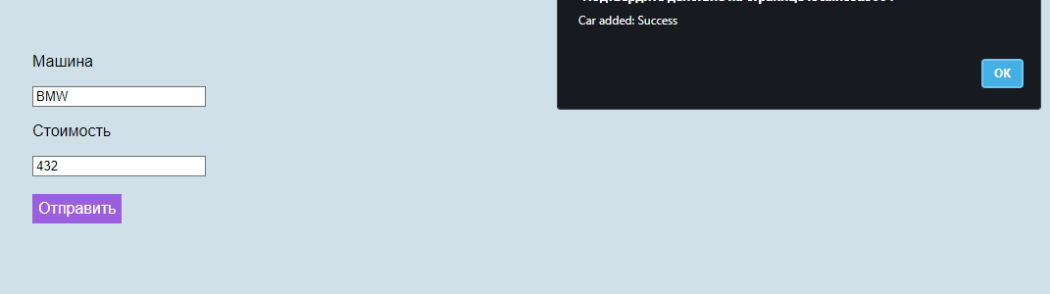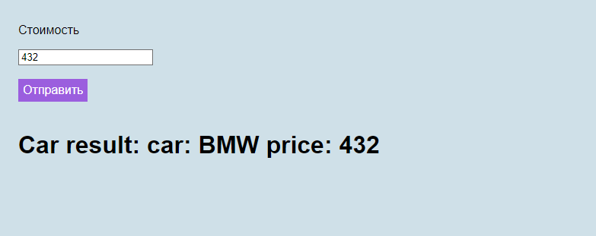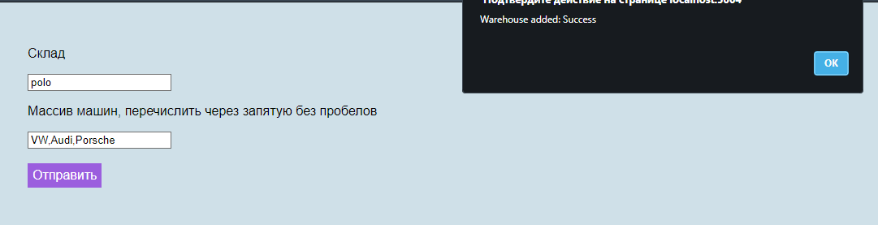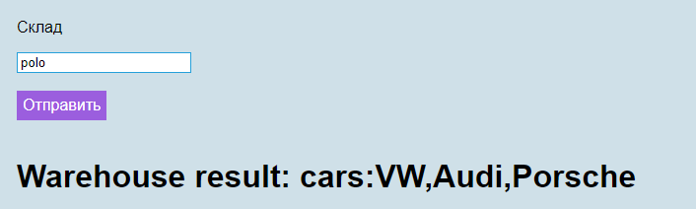

## Задание 2

Написать скрипт, который принимает на вход число и считает его факториал. Скрипт должен получать параметр через **process.argv**.

Написать скрипт, который принимает на вход массив чисел и выводит на экран факториал каждого числа из массива. Скрипт принимает параметры через **process.argv**.

При решении задачи вызывать скрипт вычисления факториала через **execSync**.

**"use strict"**;

**function** *factorial*(n) {

**return** n ? n * *factorial*(n - 1) : 1;

}

**const *number*** = **""** + process.argv[2];

**const *result*** = *factorial*(*parseInt*(***number***));

***console***.log(**""** + ***result***);

Листинг 13. файл a.js

**"use strict"**;

**function** *factorial*(n) {

**return** n ? n * *factorial*(n - 1) : 1;

}

**let *number*** = process.argv[2];

***number*** = ***number***.split(**","**);

**let *result*** = **""**;

**for** (**let** i = 0; i < ***number***.**length**; i++) {

***number***[i] = *factorial*(*parseInt*(***number***[i]));

***result*** += ***number***[i] + **" "**;

}

***console***.log(***result***);

Листинг 14. файл b.js

**"use strict"**;

**const** execSync = require(**'child_process'**).execSync;

*// функция для вызова программы и получения результата её работы*

**function** useCmd(s) {

**const** options = {**encoding**: **'utf8'**};

**const** cmd = s.toString();

**const** answer = execSync(cmd, options);

**return** answer.toString();

}

*// получаем параметры скрипта*

**const** type = **""** + process.argv[2];

**if** (type === **"number"**) {

**const** number = **""** + process.argv[3];

*// получаем факториал числа*

**const** factorialCommand = **`node a.js** ${number}**`**;

***console***.log(factorialCommand);

**let** factorial = useCmd(factorialCommand);

***console***.log(factorial);

} **else if** (type === **"array"**) {

**let** count = **""** + process.argv[3];

count = *parseInt*(count);

**let** element;

**let** array = [];

**for** (**let** i = 4; i < count + 4 ; i++) {

element = **""** + process.argv[i];

array.push(element);

}

*// получаем факториал числа*

**const** factorialCommand = **`node b.js** ${array}**`**;

***console***.log(factorialCommand);

**let** factorial = useCmd(factorialCommand);

***console***.log(factorial);

} **else** {

***console***.log(**"incorrect key"**);

}

Листинг 15. файл task7_2.js

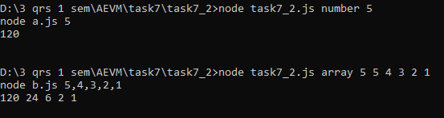

# Task 8

## Задание 1

С клавиатуры считываются числа **A** и **B**. Необходимо вывести на экран все **числа Фибоначчи**, которые принадлежат отрезку от **A** до **B**.

ok**.**

input**(**A**,** B**)** **:-** **read(**A**),** **read(**B**);** ok**.**

printA**(**A**,** S**)** **:-** A **>=** S**,** **write(**A**),** nl**;** ok**.**

cicle**(**A**,** B**,** S**,** F**)** **:-** C is **(**A **+** B**),** printA**(**A**,** S**),** B **=<** F**,** cicle**(**B**,** C**,** S**,** F**);** ok**.**

fib **:-** input**(**A**,** B**),** cicle**(**1**,** 1**,** A**,** B**);** ok**.**

Листинг 16. файл task8_12.pl



# Вывод

Все поставленные задачи были выполнены. Цель лабораторной работы достигнута.